M. Francis KUHN Le 26 Octobre 2023
28 Boulevard de Verdun
31800 LABARTHE-RIVIERE

Kuhnfrancis31@yahoo.com

Tél : 0980631816 TRIBUNAL ADMINISTRATIF de TOULOUSE
Mob : 0669252881 68, Rue Raymond IV
31068 TOULOUSE Cedex 7
Objet : Dossier n° 2205971-6
M. F. KUHN c/ Commune de Labarthe-Rivière
Mme/Mr Le Greffier,

A l’examen de l’historique des évènements relatifs à notre dossier 2205971-6, il apparaît que Me Larrieu, avocat de la Commune de Labarthe-Rivière 31800, doit communiquer 1 Mémoire à fin du mois de Juillet 2023 : nous n’avons pas reçu ce mémoire.

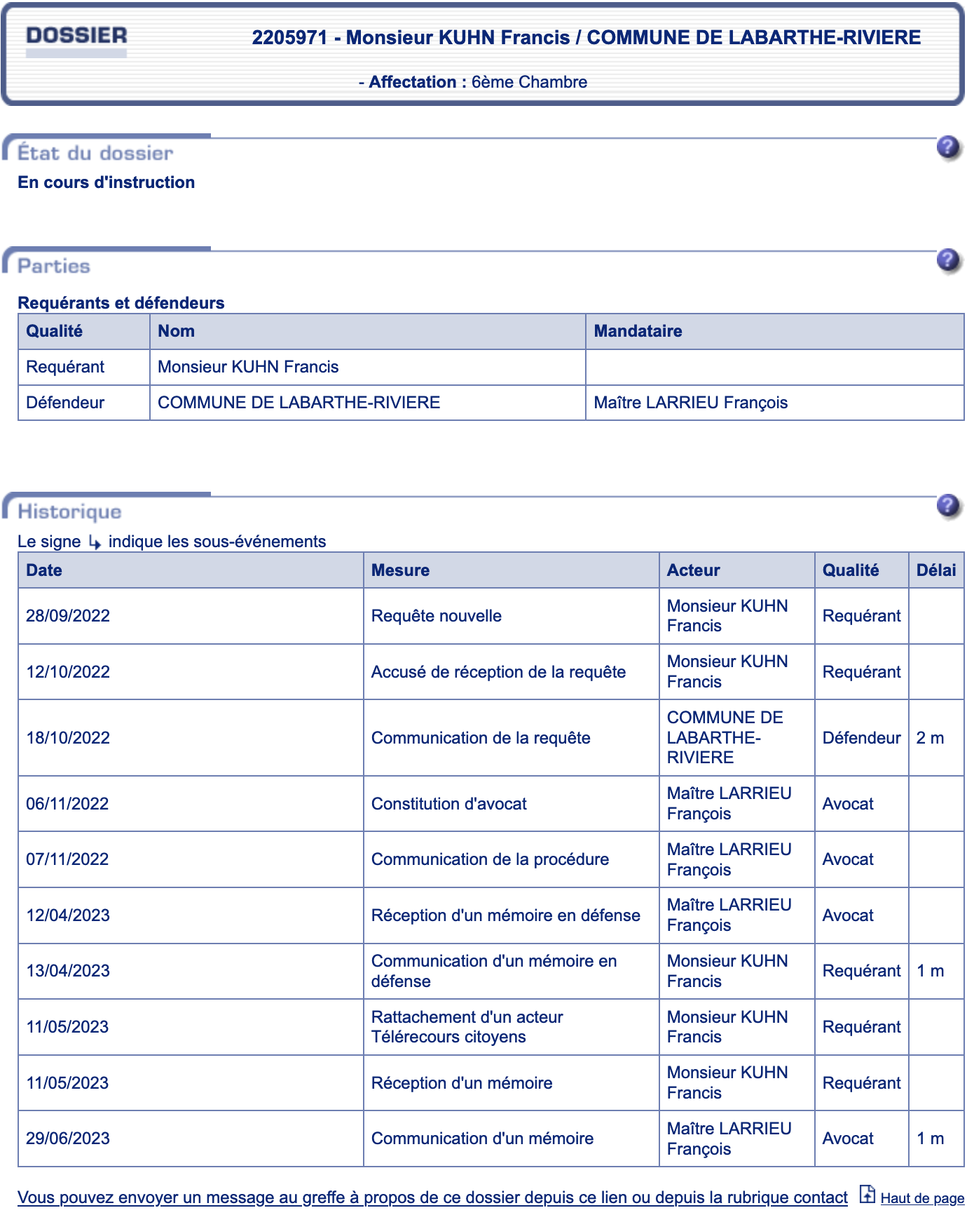

Je vous remercie de votre attention, Mme/Mr Le Greffier, et vous prie de croire à l’assurance de notre considération distinguée
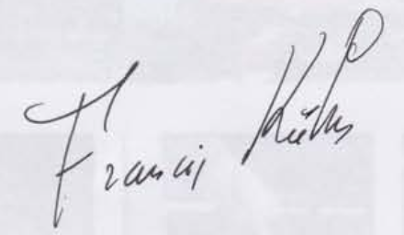
Francis Kuhn

